COMUNICACIONES MULTIMEDIA

Actividad 2 – Integración de redes

2ºMIT, ICAI

Álvaro Bartolomé Ucero

The attached files show the RTP network traces of a multimedia session between two participants (A and B) with the involvement of a middlebox (M).

Data:

* Participant A is at IP address: 192.168.0.160
* Participant B is at IP address: 192.168.0.160
* Participant M is at IP address: 192.168.0.173

Please analyse the traces and respond to the following questions for each of the traces:

**Trace 1:**

1. **What is the type of middlebox involved? Why?**

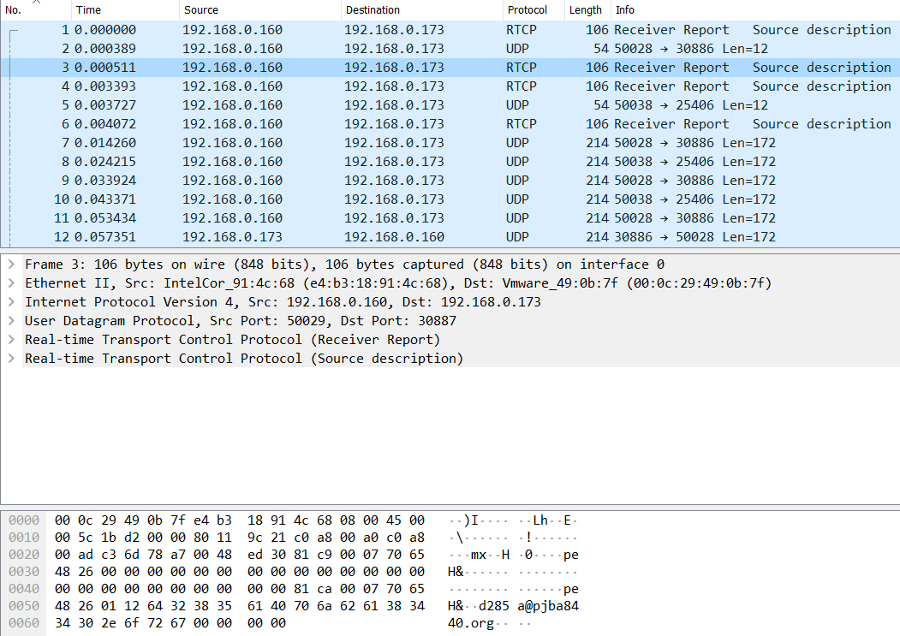En esta traza podemos observar que no se modifica ni el paquete ni los SSRC, por lo que estaríamos ante un “Transport Translator”. Este se caracteriza por no modificar el flujo RTP y estar pendiente de los parámetros de transporte. En las imágenes siguientes mostraremos información de dos tramas de la traza.

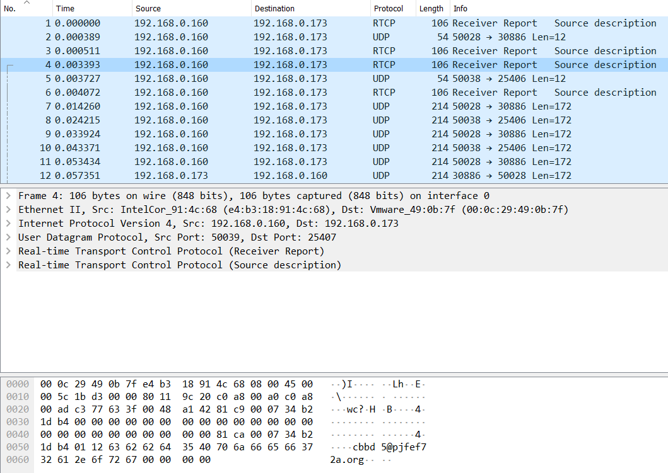

1. **How many RTP streams are these? Please indicate their SSRC values.**

Hay 2 SSRC, y los podemos observar en el reporte recibido de las tramas mencionadas anteriormente.

* Sender SSRC: 0x70654826 (1885685798)
* Sender SSRC: 0x34b21db4 (884088244)

1. **Indicate what are the CNAMEs of the RTP endpoints at A and B**

Al igual que en la pregunta anterior, esto también se puede observar en la información mostrada de cada una de las dos tramas. En este caso, en la sección “SDES ítems”. Los CNAMEs son:

* Text: [d285a@pjba8440.org](mailto:d285a@pjba8440.org)
* Text: cbbd5@pjfef72a.org

1. **How many sessions are there? Please indicate what are the transport parameters that identify the sessions.**

Hay dos sesiones, y podemos observar los puertos de fuente y destino que utilizan. Estas son:

* Source: 50039, destination: 25407
* Source: 50029, destination: 30887

1. **What types of RTCP messages are exchanged? How often are RTCP messages sent?**

Se intercambian cuatro tipos de mensajes cada 5 segundos. Estos son:

* Receiver Report
* Source Report
* Source Description
* 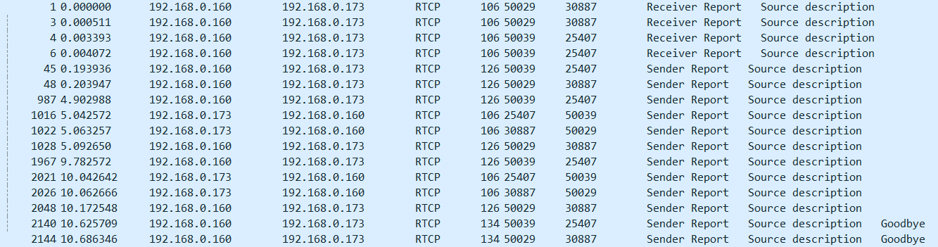Goodbye

1. **Using wireshark please determine, for each stream: the average jitter, the maximum jitter, the packet loss rate.**

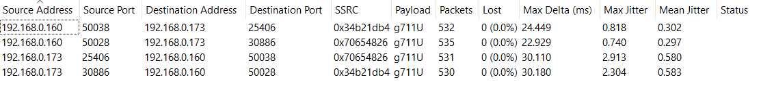En la siguiente imagen podemos ver los parámetros requeridos.

**Trace 2:**

1. **What is the type of middlebox involved? Why?**

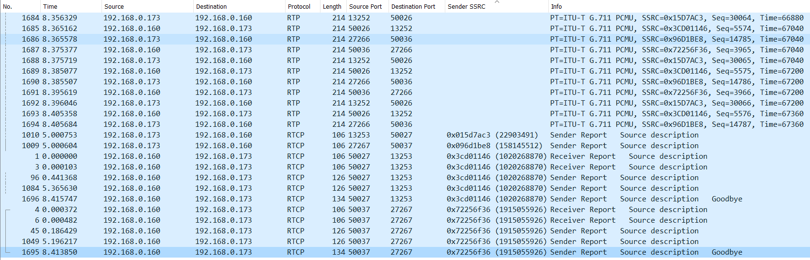En esta segunda traza estamos ante un Mixer, en lugar del Translator de la traza anterior. A diferencia de la anterior, ahora el middlebox sí que genera su propio SSRC. Podemos ver los distintos SSRCs en la imagen siguiente.

1. **How many RTP streams are these? Please indicate their SSRC values.**

En la imagen de la pregunta anterior podemos observar que hay 4 SSRCs distintos, estos son:

* Sender SSRC: 0x015d7ac3 (22903491)
* Sender SSRC: 0x096d1be8 (158145512)
* Sender SSRC: 0x3cd01146 (1020268870)
* Sender SSRC: 0x72256f36 (1915055926)

1. **Indicate what are the CNAMEs of the RTP endpoints at A and B**

En el apartado “SDES ítems” de cada trama podemos observar este campo, los CNAMEs serían:

* Text: [924a5@pjdc4d96.org](mailto:924a5@pjdc4d96.org)
* Text: [2e7c8@pj36517e.org](mailto:2e7c8@pj36517e.org)

1. **How many sessions are there? Please indicate what are the transport parameters that identify the sessions.**

En esta traza también hay dos sesiones, y podemos observar los puertos de fuente y destino que utilizan. Estas son:

* Source: 50027, destination: 13253
* Source: 50037, destination: 27267

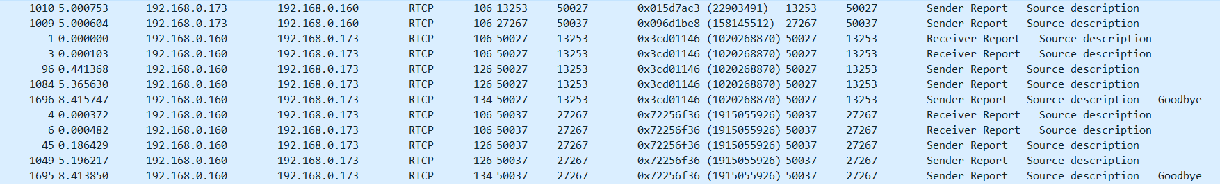

1. **What types of RTCP messages are exchanged? How often are RTCP messages sent?**

En este caso los mensajes intercambiados son los mismos que en la primera traza, y también se envían cada 5 segundos. Estos mensajes son:

* Receiver Report
* Source Report
* Source Description
* Goodbye

1. **Using wireshark please determine, for each stream: the average jitter, the maximum jitter, the packet loss rate.**

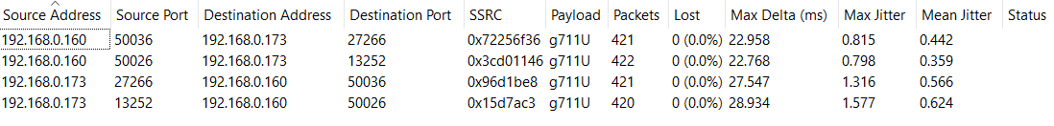En la siguiente imagen podemos ver los parámetros requeridos.